新 书 推 荐
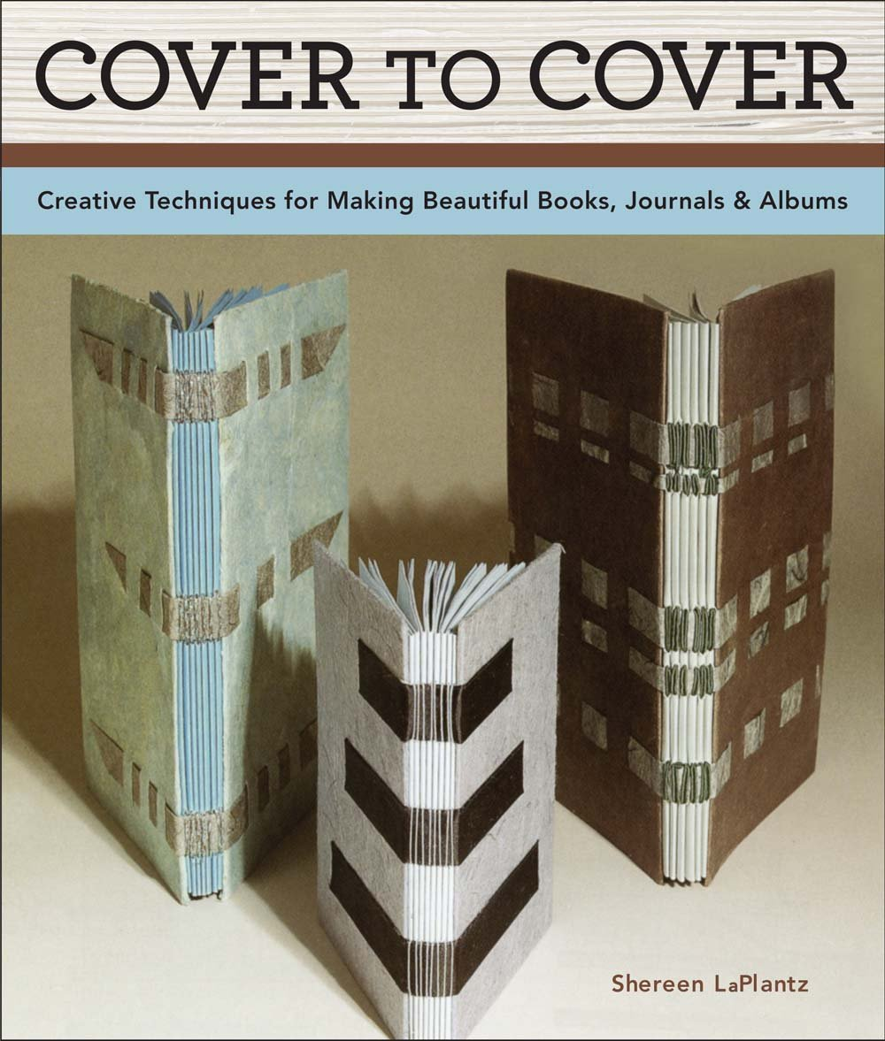
中文书名：《封面到封底20周年纪念版：制作漂亮图书、期刊和专辑的创意技术》
英文书名：Cover To Cover 20th Anniversary Edition: Creative Techniques For Making Beautiful Books, Journals & Albums
作 者：Shereen LaPlantz
出 版 社：Lark Crafts
代理公司：Sterling Publishing/ANA
页 数：144页
出版时间：2015年4月
代理地区：中国大陆、台湾
审读资料：电子稿
类 型：艺术设计

内容简介：

《封面到封底》（Cover to Cover）于1995年首次发行，很快就在图书制作界众所周知，成为了明确的艺术指南。这本漂亮的20周年修订版，全彩色，运用了最新的摄影技术和全新的内部设计——同时也保留了基本的介绍，使其成为了精品参考书籍。在介绍了所有的装订基本知识后，本书一步一步给读者展示了如何创作、折叠、收集和缝合一系列的图书和期刊，从简单的小册子到手风琴式折叠的签名集，实用了各种各样的材料。

作者简介：

谢林·拉普兰兹（Shereen LaPlantz）是一位国际公认的图书艺术家和作家。她的作品在美国、加拿大、英国、欧洲和非洲的无数画廊和博物馆进行过展览。她的编织作品活艺术设计图书作品在很多的永久收藏库中得到展现，包括位于华盛顿特区的国际女性艺术博物馆。

谢谢您的阅读！
请将回馈信息发至：俞晓宁（Winnie Yu）
安德鲁﹒纳伯格联合国际有限公司北京代表处
北京市海淀区中关村大街甲59号中国人民大学文化大厦1705室, 邮编：100872
电话：010-88810959
传真：010-82504200
Email: winnie@nurnberg.com.cn
网址：www.nurnberg.com.cn
微博：http://weibo.com/nurnberg
豆瓣小站：http://site.douban.com/110577/

